Советы по развитию речи родителям детей раннего и младшего дошкольного возраста

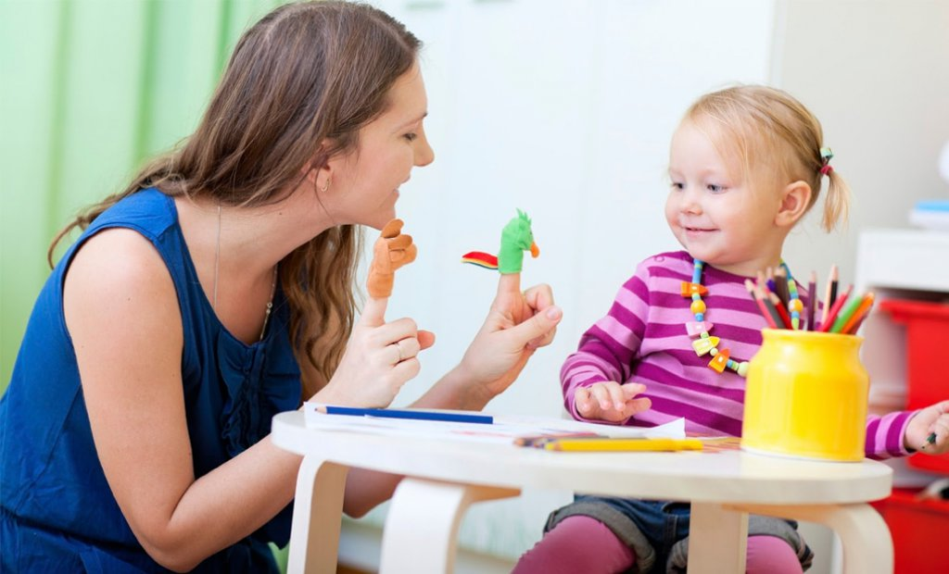
СОВЕТ 1 – Развитию речи способствует ранний отказ от пустышки. Пустышки относительно безвредны на первом году жизни крохи. Если давать их и после этого срока, зубки и язычок начинают занимать неправильное положение во рту, может образоваться щель или сформироваться неправильный прикус. Пострадает и произношение.
СОВЕТ 2 – Развитие речи ускорит переход к твёрдой пище (для правильного формирования челюсти и уклада языка).
СОВЕТ 3 – Озвучивайте любую ситуацию. С рождения малыш воспринимает звуки окружающего мира и речь людей (особенно мамы). Даже если вы молчаливы от природы – все равно говорите с ребенком. Недостаток общения может значительно задержать развитие речи. Если вы чем-то занимаетесь, при этом ребенок находится рядом с вами, комментируйте все, что вы делаете. Особенно, если он сам принимает участие в этих действиях. Это позволяет пассивному словарю активнее накапливаться.
СОВЕТ 4 – Уважайте попытки ребенка говорить. Встречается крайность – слишком активные взрослые, которые за ребёнка всё спросят, ответят, сделают. Давайте малышу выговориться, с интересом выслушивая его.
СОВЕТ 5 – Не говорите в пустоту, смотрите ребенку в глаза. Это особенно важно, если ваш кроха чрезмерно активный, постоянно двигается.
СОВЕТ 6 – Не сюсюкайте! То, что слышит ребенок от окружающих, является для него речевой нормой. Если постоянно говорить, к примеру, «какой ты у меня хоЛЁсенький», то ребёнок так и будет говорить. Сюсюканье тормозит речевое и психическое развитие.
СОВЕТ 7 – Нечёткая речь может появиться у детей, если окружающие его люди быстро говорят. Малыш просто не успевает расслышать слово или фразу. Речь взрослых сливается в невоспринимаемую массу звуков. Сначала страдает понимание речи – ребенок не улавливает, что от него хотят. А позже начинает говорить смазанно. Возможно появление заикания, так как ребёнок старается копировать ускоренный темп речи взрослых. Поэтому говорите размеренно, четко.
СОВЕТ 8 – То же, но по-разному. Повторяйте много раз одно и то же слово, фразу (меняя порядок слов). Чтобы ребенок усвоил новое слово, употребляйте его не единожды и в разных контекстах.
СОВЕТ 9 – Способствует развитию речи и эмоциональное пересказывание сказок, обязательно сопровождающееся движением (как зайка прыгает, как лисичка крадётся, как ёжик пыхтит и т.п.).
СОВЕТ 10 – Рисование на вертикальной поверхности (рулон обоев на дверь) двумя руками одновременно, чтобы стимулировать работу обоих полушарий. Рисовать и комментировать, например, «мы рисуем дождик. Кап-кап-кап» и т. д.
СОВЕТ 11 – Оберегайте физическое и психическое здоровье ребенка. Часто болеющие дети и дети с неустойчивой психикой больше подвержены речевым расстройствам. Важны закаливание и положительная атмосфера в семье. Привычку выяснять отношения при ребёнке нужно искоренять, избегать совместного просматривания фильмов ужасов и пр.
СОВЕТ 12 – Ведите дневник, в котором фиксируйте речевые достижения ребенка, записывайте, сколько слов он понимает, какие произносит.
СОВЕТ 13 – Будьте терпеливы, снисходительны и осторожны. Если ребенок неверно произносит звуки, не смейтесь, не повторяйте неправильное произношение. Побуждайте ребенка послушать правильное произнесение и попытаться его повторить.
СОВЕТ 14 - Показывая ребенку какой-нибудь предмет, нужно обязательно говорить, что это такое, объясняйте значение предметов в доме. Показывая холодильник, объясняйте, что это место, где хранятся продукты и т.д.
СОВЕТ 15 - Помимо непосредственного разговора с ребенком, давайте ему слушать звуки окружающего мира: шум воды, скрип двери, лай собак на улице и т.д. Это позволяет развивать неречевой слух, который является базой для понимания речи окружающих.
СОВЕТ 16 - Помните: вы способны помочь ребенку развиваться гармонично. Не забывайте активно радоваться его успехам, чаще хвалите своего малыша.
учитель-логопед Бочарова О.В.
МБДОУ «Д/с №3»

При подготовке консультации использовались материалы из различных источников в сети Интернет

